Всей семьей, а именно с детьми будет целесообразно посетить в первую очередь Ленинградский зоопарк, Океанариум, Планетарий, конечно же, Большой Санкт-Петербургский государственный цирк, дельфинарий, парк «Диво остров», где вас ждут аттракционы как для взрослых, так и детей. Из музеев можно выделить Военно-исторический музей, Музей железнодорожного транспорта, Санкт-Петербургский музей кукол, Зоологический музей при Зоологическом институте РАН, Музей воды, ну и ледокол «Красин». Без внимания не остается семейный центр досуга Happylon, который расположен в ТЦ «Галерея» на Лиговском проспекте (ориентир – Московский вокзал и станция метро «Площадь Восстания»). В «Хэпилоне» огромное количество аттракционов, кинотеатр в формате 5D, а для организованной детской компании работают даже аниматоры. В общем, не придется скучать ни детям, ни их родителям.
Что касается Ленинградского зоопарка, то это самый классический вариант для времяпрепровождения с детьми. Детям будет интересно посмотреть на самые различные породы животных, кроме этого покататься на пони и посетить конное шоу. Кстати, в зоопарке можно отпраздновать день рождения малыша.
На территории зоопарка работают кафе, где может перекусить как взрослому, так и ребенку (есть детское меню). Ленинградский зоопарк расположен в центральной части Санкт-Петербурга, куда удобно добираться любым видом транспорта и где можно посетить близлежащие достопримечательности, такие как Петропавловская крепость, например. Ленинградский зоопарк рад своим гостям ежедневно с 10.00 до 21.00. Цена входного билета для взрослого – 400 рублей, для студентов – 150 рублей, для школьников – 100 рублей, а для детей в возрасте от 4 до 7 лет – 50 рублей. Детям в возрасте до 4 лет вход бесплатный. Официальный сайт зоопарка spbzoo.ru, где вы можете узнать более подробную информацию о его работе. Родителям следует проявлять бдительность, следить за своим ребенком, не позволять ему кормить зверей и протягивать руки сквозь заборы и ограждения. К зоопарку удобно добраться через Александровский парк от станции метро «Горьковская».
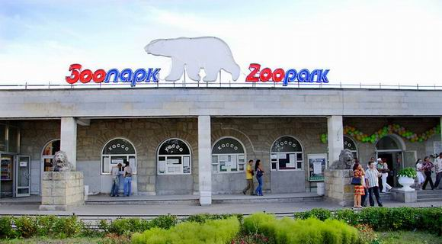
Рядом с зоопарком находится Планетарий, который работает ежедневно с 10.30 до 18.00, кроме понедельника. В Планетарии вы сможете полюбоваться такими астрономическими явлениями, как движение солнца, движение планет, млечный путь, суточное движение небесного свода и, конечно же, звездное небо Земли. И все это вы сможете посмотреть невооруженным глазом. А в телескоп-рефрактор, который считается самым большим по величине в городе, вы сможете наблюдать Солнце, Луну, галактики и кометы. Зачастую в Планетарии организовывают лекции и семинары для школьников и студентов. Cтоимость посещения для взрослых - 300руб, для школьников, студентов, пенсионеров - 150 руб., дети до 7 лет бесплатно в сопровождении взрослого.. planetary-spb.ru – официальный сайт Планетария, где представлена полная информация о данном заведении. Рядом с Планетарием расположен Военно-исторический музей, возле которого на фасадной части установлена экспонатная техника, доступ к которой свободный. Возле нее можно не только сфотографироваться, но и даже посидеть на ней.
7
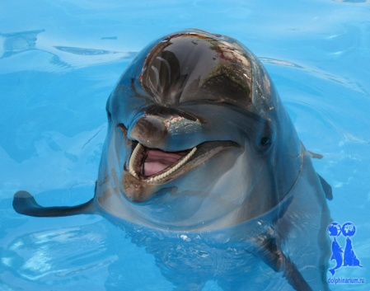
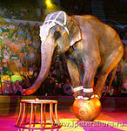
Ну а любителям морских животных следует отправиться в Дельфинарий, расположенный в бассейне «Спартак» (рядом со станцией метро «Крестовский остров»). Во время одночасового выступления вы сможете полюбоваться смышлеными дельфинами, морскими котиками и даже увидеть моржа. Выступления проводят со среды по воскресенье. Цена на билеты варьируется от 60 до 200 рублей. На сайте dolphinarium.ru вы сможете узнать расписание выступлений, цены, программу и схему проезда к заведению.
Большой Санкт-Петербургский Государственный цирк расположен по адресу: наб. Фонтанки, 3, в одном из старейших зданий России, известном как Цирк Чинизелли. Цена билета на цирковое представление – от 800 до 2000 рублей. На официальном сайте цирка circus.spb.ru вы найдете всю информацию о программе и стоимости билетов.
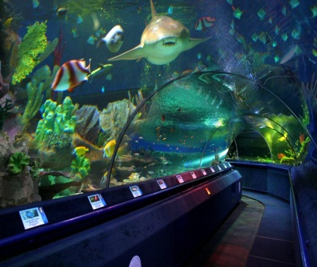
В Океанариуме вас и ваших детей ждут обитатели русских рек и обитатели тропических джунглей. Здесь насчитывается около 150 видов различных рыб. В аквариумах Океанариума вы сможете увидеть пираний, акул и тюленей. Океанариум работает с 10.00 до 21.00 ежедневно. Расположен Океанариум в ТЦ «Нептун» (рядом со станцией метро «Пушкинская»). Цена билета варьируется от 100 до 650 рублей. .Подробную информацию о ценах, программах и схеме проезда к Океанариуму можно узнать на официальном сайте planeta-neptun.ru. В ТК «Нептун» вы сможете также посетить развлекательный центр «Дино-парк», где ваши дети в удовольствие накатаются на аттракционах, постреляют в тир, погоняют на автодроме или поиграют в детской комнате. Интерьер заведения оформлен в соответствии с его названием: красуются фигуры динозавров, «растут» лианы, «поют» птицы. Подробная информация на официальном сайте dino-park.ru. Также в ТК «Нептун» работает развлекательный центр «Транс-Форс», где можно виртуально отправиться в путешествие на борту космического корабля. Такое же заведение можно встретить в ТЦ «Норд» (станция метро «Проспект Просвещения»). В развлекательных центрах «Транс-Форс» вниманию посетителей представлена не только виртуальная программа, но и кафе и рестораны. Подробная информация на официальном сайте trans-force.ru.
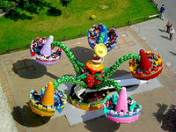
Одним из самых популярных развлекательных парков для семейного отдыха в Санкт-Петербурге является парк «Диво остров», расположенный в Приморском районе города. Здесь найдутся как аттракционы для детей, такие, например, как паровоз «Чух-Чух», качалки, тачки или крылатые качели, так и для семейного отдыха – колесо обозрения или автодромы. На территории парка работают кафе. Официальный сайт заведения divo-ostrov.ru.
8
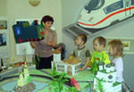
А вот Музей железнодорожного транспорта придется по вкусу мальчишкам, ведь здесь можно увидеть все модели паровозов, электровозов, тепловозов и даже модель железнодорожных мостов. Музей расположен недалеко от станций метро «Сенная площадь» и «Садовая».
А девочкам будет интересен поход в Музей кукол, где можно не только полюбоваться на разнообразие кукол, но и приобрести их. В музей удобно добираться на маршрутке № 249 от станции метро «Василеостровская».
Не менее интересными покажутся также Зоологический музей при институте РАН, Музей «Ледокол Красин» и «Музей воды».
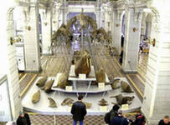
Зоологический музей работает ежедневно с 11.00 до 18.00, выходной день – вторник, а также праздничные дни. Касса закрывается на час раньше. Во время школьных каникул музей работает без выходных. Подробную информацию о рабочих и выходных днях, а также как записаться на экскурсии, можно узнать по телефону: (812) 328-01-12. Цена входного билета – 150 рублей. Для детей в возрасте до 7 лет вход бесплатный. В данном музее будет интересно детям всех возрастов, экскурсии проводят как для маленьких (например, «Животные в сказках»), так и для детей школьного возраста на тему эволюции или про экзотических животных. Музей расположен по адресу: Университетская наб., 1.
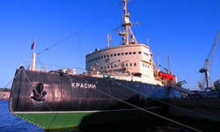
«Ледокол Красин» считается необыкновенным и одним из самых популярных музеев Санкт-Петербурга. Здесь вы сможет по-настоящему окунуться в историю нашей России. Музей работает ежедневно с 10.00 до 18.00, экскурсии продолжительностью в один час начинаются с 11.00 и заканчиваются в 17.00, кроме понедельника, вторника и последней среды месяца. По субботам и воскресениям в 13.00 и в 15.00 проводятся экскурсии для детей старше 14 лет в машинное отделение .
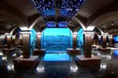
«Музей воды» работает ежедневно с 10.00 до 20.00, кроме понедельника и вторника (выходные дни). Касса закрывается на час раньше. Стоимость посещения я одной экспозиции для взрослых варьируется от 150 до 250 рублей, для детей – от 50 до 100 рублей. Здесь вы сможете посетить три экспозиции: «Вселенная воды», «Поземный Петербург» и «Мир воды Санкт-Петербурга». Подробную информацию об экспозициях можно узнать на официальном сайте музея.
Что касается общественного транспорта, то детям до 7 лет проезд в нем бесплатный. Родители, будьте внимательны при спусках и подъемах на эскалаторе в метро с детьми, оградите их от несчастных случаев!

